**Intégration du groupe "Caméra IP" dans Zimbra**



**1. Vérification de la Connexion LDAP entre Zimbra et l'AD**

Avant d'importer le groupe, il faut s'assurer que la connexion LDAP entre **Zimbra** et **Active Directory (AD)** fonctionne correctement.

**Vérifier la configuration LDAP dans Zimbra**

Sur le serveur Zimbra, se connecter en SSH et exécuter la commande suivante pour voir l'état des services (comme mailboxd, mta, ldap, etc.) :

su - zimbra

/opt/zimbra/bin/zmcontrol status

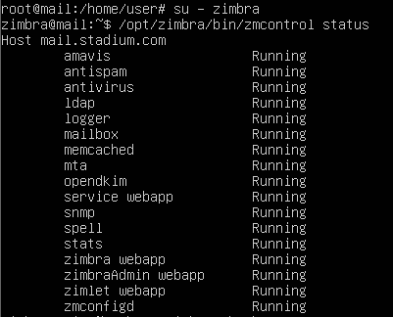

Cela permet de voir que Zimbra fonctionne bien et qu’il peut maintenant utiliser l’Active Directory Stadium.com pour l'authentification !

**2. Création des comptes Zimbra lié à l’Active Directory (LDAP)**

## **2.1. Connexion à la console d'administration Zimbra**

* Ouvrir navigateur web.
* Aller sur : <https://172.20.0.13:7071>

Connection avec son compte administrateur Zimbra ([admin@stadium.com](mailto:admin@stadium.com)).

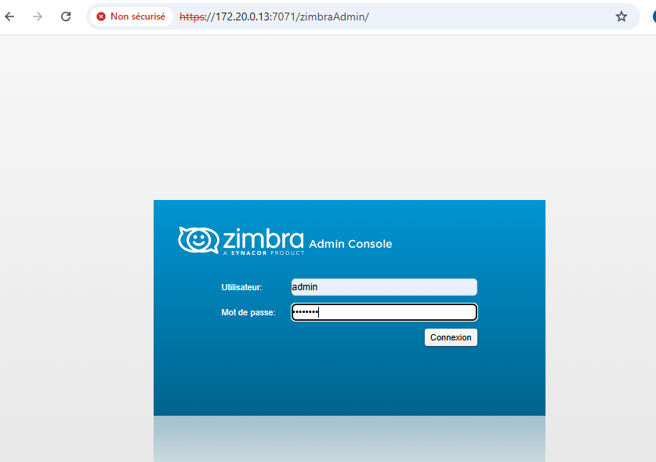

## **2.2. Créer un compte utilisateur**

* Dans le **tableau de bord**, aller dans :
  + **Ajouter des comptes → Ajouter un compte**

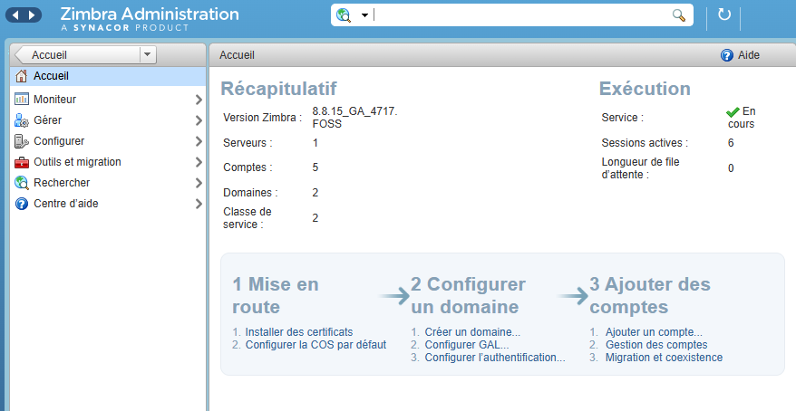

## **2.3. Paramétrage du nouveau compte**

Dans le formulaire de création :

* **Nom d'affichage** : Camera 1
* **Nom de connexion** : camera1  
   *(Il va créer l'adresse complète* [*camera1@stadium.com*](mailto:camera1@stadium.com)*)*

**Mot de passe** → laisse vide ou mets une indication "Authentifié via LDAP".

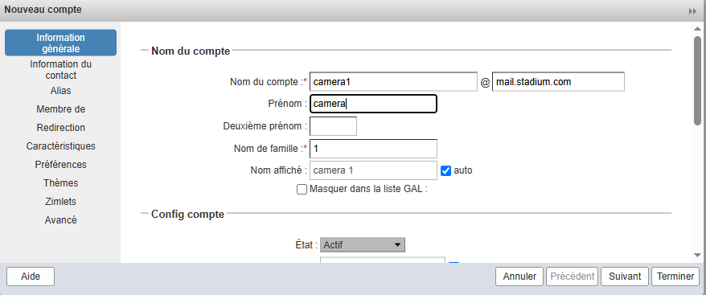

## **2.4. Configurer l’authentification LDAP externe**

* Dans la même fiche du compte, trouver la section :
  + **Authentification externe**
* Choisir : **LDAP externe** (ou "External LDAP" selon la langue).

Entrer les informations suivantes pour l’utilisateur “camera1” et “camera2”

* **Pour camera1 :** CN=camera1,CN=Users,DC=stadium,DC=com
* **Pour camera2 :** CN=camera2,CN=Users,DC=stadium,DC=com

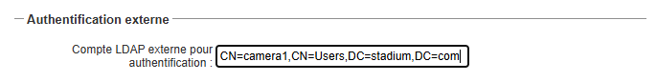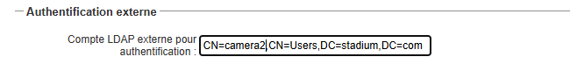

## **2.5. Finaliser**

* Clique sur **Suivant** ou **Valider**.
* Puis **Enregistrer**.

## **3. Test de connexion Webmail**

### **3.1. Ouvrir son navigateur**

* Aller sur : <https://172.20.0.13:8443>

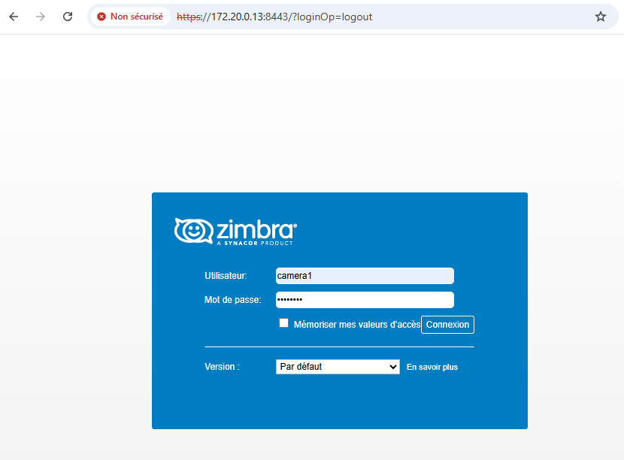

### **3.2. Se connecter avec un utilisateur AD**

* **Nom d'utilisateur** :  
   ➔ [camera1@stadium.com](mailto:camera1@stadium.com)
* **Mot de passe** :  
   ➔ Celui défini dans l'Active Directory pour Camera1.

Puis clique sur **Se connecter**.

Faire pareil pour le user “camera2”.

### **3.3. Résultats attendus**

**Si Authentification réussie :** Accès à la boite mail Zimbra

